**Universidade de São Paulo**

**Instituto de Ciências Matemáticas e Computação**

**Análise de Algoritmos de Ordenação**

Victor Rodrigues da Silva

29 de outubro de 2021

**Resumo**

Uma análise dos algoritmos *Quick sort* e *Heap sort*, explicando cenários de pior, melhor caso e caso médio, junto com as suas respectivas complexidades e consumo de memória.

Exibição dos resultados de testes com os 2 algoritmos usando medidas de tempo de execução e considerando margem de variação e tamanho da entrada. Os quais ainda serão comparados com outros 3 métodos comuns de ordenação *Bubble sort, Insertion sort* e *Merge sort*.

Introdução

Os algoritmos que ordenam uma sequência de valores têm grande relevância para o desenvolvimento de inúmeros tipos de sistemas, com necessidades e restrições diferentes. Portanto, saber qual dos vários métodos escolher dependendo da situação é muito importante para qualquer profissional.

Dentre esses algoritmos, existe um grupo deles que é estruturado com base na comparação entre esses valores para deixá-los numa ordem especifica. Nesse relatório serão aprofundados os dois mais eficientes algoritmos desse grupo, o *Quick sort* e *Heap sort.*

Metodologia e Desenvolvimento

Para o desenvolvimento dos algoritmos foi utilizada linguagem C e o compilador GCC da plataforma Unix do WSL(Windows System for Linux), com sistema operacional Ubuntu.

Os gráficos que serão exibidos foram baseados na execução dos algoritmos apresentados e foram coletadas 10 amostras para cada tamanho de entrada (n) para cada caso de ordenação inicial.

**Quick Sort**

O quick sort segue a filosofia da “divisão e conquista”, que nada mais é que quebrar um problema em problemas menores, ou seja, reexecutar o mesmo código para partes cada vez menores do vetor.

A diferença entre ele e o *Merge sort* que segue a mesma lógica, está centrada principalmente em não gerar cópias do vetor e trocar os valores enquanto faz a divisão ao invés da conquista. O *Quick* divide o vetor em valores menores e maiores que um número escolhido no próprio vetor e chama a si mesmo para resolver esses trechos limitados do vetor.

A escolha de qual valor será o escolhido para esse papel chamado “pivô” é a chave para uma análise mais aprofundada do algoritmo. Observe:

*void* quickSort(*int* \**vetor*, *int* *inicio*, *int* *fim*)

{

    //condicao de parada

    if (*fim* - *inicio* <= 0)

    {

        return;

    }

*int* pivo = select_pivo(*vetor*, *inicio*, *fim*) ;

*int* i = *inicio* - 1;

*int* j;

    //separa vetor entre menores ou iguais e maiores

    for (j = *inicio*; j <= *fim* - 1; j++)

    {

        if (*vetor*[j] <= pivo)

        {

            i = i + 1;

            swap(*vetor*, i, j);

        }

    }

    //i indica o ultimo dos menores ou iguais, +1 tornao ultimos dos maiores

    i++;

*int* middle = i;

    //percorre os menores ou iguais separando entre menores e iguais

    for (j = *inicio*; j < i; j++)

    {

        if (*vetor*[j] == pivo)

        {

            i = i - 1;

            if (j < *fim*)

            {

                swap(*vetor*, i, j);

            }

        }

    }

    // i terminara na posicao

*int* equals_start = i;

    // colocando o pivo na primeira posicao dos maiores

    swap(*vetor*, middle, *fim*);

    quickSort(*vetor*, *inicio*, equals_start -1);

    quickSort(*vetor*, middle +1, *fim*);

    return;

}

Note que essa é uma variação otimizada do algoritmo que separa o vetor em 3, sendo a parte do meio os valores iguais ao pivô e, portanto, sem necessidade de nova ordenação.

O pior caso do *Quick* tem várias formas de acontecer, uma das mais comuns é quando o pivô escolhido é o primeiro valor do vetor e o vetor já esteja ordenado, nesse caso a divisão será sempre entre um intervalo vazio e outro com n-1. Ou seja, percorre o vetor n-1 vezes o que significa complexidade O(n²).

Basicamente o pior ocorre se o pivô escolhido foi sempre o primeiro ou o último número da sequência, isso significa que independente da escolha do pivô o pior caso pode acontecer.

O melhor caso por outro lado, ocorreria sempre que a divisão fosse feita com o maior valor possível, nesse caso, contando na metade e percorrendo o vetor log2(n), deixando a sua complexidade Ω(n log(n)).

Como o *Quick* é um algoritmo muito instável, é muito difícil criar um vetor que faça exatamente com que cada chamada tenha o seu valor médio como pivô, portanto, foi usado um vetor ordenado, e a escolha do pivô como termo central, assim garantindo por um tempo que as trocas sejam minimizadas.

Quanto ao caso médio, basta considerar a chance de cair no pior caso dado o tamanho de n. Por exemplo, com 1000 valores, a chance de tirar o último ou o primeiro valor é geralmente 0,2%, portanto, maioria das vezes o vetor será dividido em parcelas não nulas, deixando ϴ(n log(n)).

O gráfico exibe a dimensão da diferença entre cada caso:

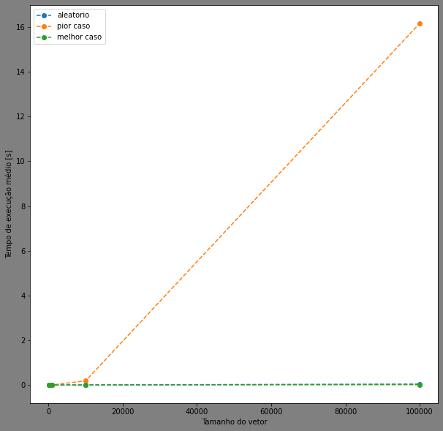

Agora uma sem considerar o pior caso para facilitar a visualização da diferença entre o caso médio (aleatório) e o melhor caso (pivô mediana e vetor ordenado):

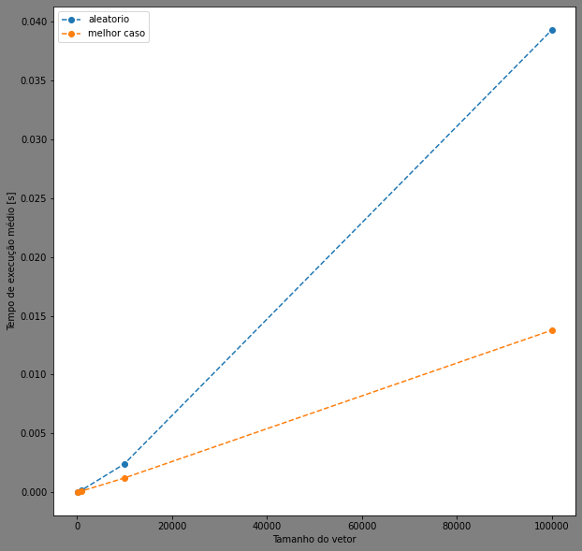

**Heap Sort**

A estratégia do *Heap* *sort* está numa estrutura auxiliar em forma de árvore binaria, cujo um valor i do vetor é sempre pai dos valores 2i e 2i+1.

O que o algoritmo faz é basicamente ordenar o vetor de acordo com essa estrutura, tendo em vista que o pai será sempre maior que os filhos, assim, o primeiro valor do vetor será sempre o pai de todos e, portanto, o maior, que será posicionado ao fim e a estrutura de árvore recriada sem o último valor para a próxima iteração.

Aqui está o algoritmo usado, a primeira função é para a construção da árvore e o segundo para a ordenação propriamente:

*void* heapifyMax(*int* \**vetor*, *int* *pai*, *int* *tamanho*)

{

*int* filho = *pai* * 2;

    if (filho > *tamanho*)

        return;

    if (*vetor*[filho] > *vetor*[*pai*] || (filho + 1 <= *tamanho* && *vetor*[filho + 1] > *vetor*[*pai*]))

    {

        if (filho + 1 <= *tamanho* && *vetor*[filho + 1] > *vetor*[filho])

            filho = filho + 1;

*int* aux = *vetor*[*pai*];

*vetor*[*pai*] = *vetor*[filho];

*vetor*[filho] = aux;

        heapifyMax(*vetor*, filho, *tamanho*);

    }

}

*void* heapsort(*int* \**vetor*, *int* *tamanho*)

{

*int* ultimoPai = (*int*)*tamanho* / 2.0;

*int* i;

    for (i = ultimoPai; i >= 1; i--)

        heapifyMax(*vetor*, i, *tamanho*);

    // processo de ordena��o

    while (*tamanho* >= 2)

    {

        // seleciona maior

*int* maior = *vetor*[1];

*vetor*[1] = *vetor*[*tamanho*];

*vetor*[*tamanho*] = maior;

*tamanho*--;

        heapifyMax(*vetor*, 1, *tamanho*);

    }

}

O pior e melhor caso do *Heap sort* somente dizem respeito ao total de trocas para a construção e renovação, portanto, quão mais próximo o vetor estiver de maxheap (pai maior que filhos) mais eficiente o algoritmo e mais próximo de minheap (filhos maiores que o pai) pior a eficiência.

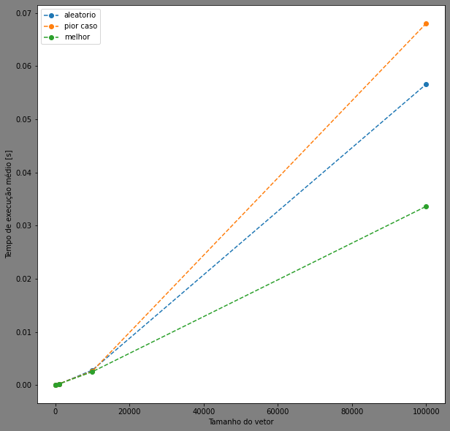Ao analisar o algoritmo é possível ver que as trocas e renovações serão, independente da distância para maxheap, n log(n), portanto, tanto O(n log(n)) quanto Ω(n log(n)). Se ambos são iguais o ϴ(n log(n)) é igual.

O gráfico mostra quão próximos são os resultados para melhor e pior caso:

Conclusão

Dentre os algoritmos de ordenação com base na comparação, observa-se que não é possível superar a complexidade Ω(n log(n)), salvo o *insertion sort,* e ao mesmo tempo alguns algoritmos podem chegar a O(n²), algo inaceitável.

O *insertion sort* por mais que possa chegar a Ω(n), é extremamente incomum encontrar o cenário para que isso aconteça numa situação prática, ou seja, seu ϴ não é n. Assim, cabe escolher entre os algoritmos com ϴ(n log(n)).

O gráfico mostra os resultados do desempenho em tempo de cada um dos métodos de ordenação:

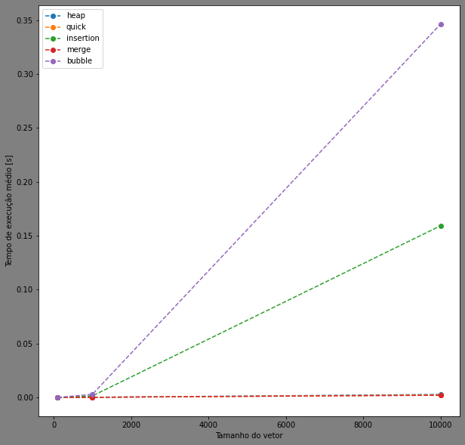

É possível ver quais métodos são os mais eficazes: *merge, quick* e *heap,* mas dentre esses, qual é o melhor?

Aprofundando o gráfico e eliminando o *bubble* e *insertion* temos o seguinte:

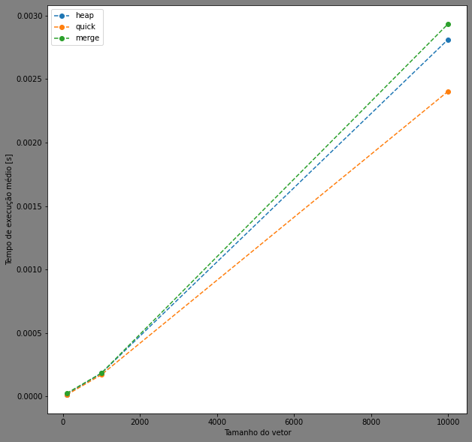

*Merge* e *heap* têm tempos muito parecidos, mas ao contemplar a complexidade de memória, lembramos que o *merge* tem complexidade de memória O(n log(n)), um gasto totalmente desnecessário visto sua semelhança em tempo de execução com o *heap sort*.

Já o *quick sort* apresenta o melhor tempo em todas as ocorrências, contudo, o *quick* é assombrado pela possibilidade de acontecer o seu pior caso, um n².

Como mostrado no relatório, a simples mudança de seu pivô pode reduzir consideravelmente a chance de que isso aconteça. E como prova o gráfico, na prática, o ϴ do *quick* é n log(n) e tem o tempo mais curto entre os demais, portanto, o *quick* pode ser dito como o algoritmo de ordenação mais eficiente dentre o grupo baseado em comparações.

Referências

HEAPSORT. [*S. l.*], 25 set. 2018. Disponível em: https://www.ime.usp.br/~pf/algoritmos/aulas/hpsrt.html. Acesso em: 20 nov. 2021.